Технологическая карта.
Технологическая последовательность обвязывания
носового платка кружевом
Инструменты и материалы: крючок, ножницы, нитки «Ирис», ткань.

№ | Последовательность выполнения работы | Графическое изображение работы
1. | 1.Обвязывание края ткани столбиками без накида.  2. В уголках платка вяжут по 3 столбика без накида. | 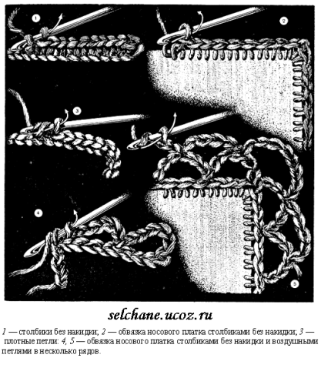
2. | Вязание по схеме.  Условные обозначения  - воздушная петля  - столбик без накида;  - столбик с накидом;  о - «пико» из  3 воздушных петль | 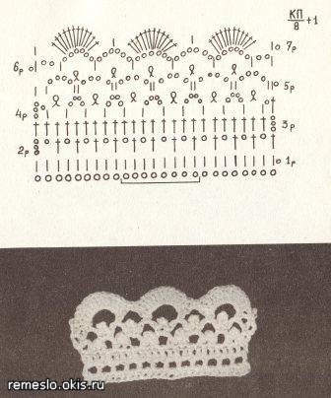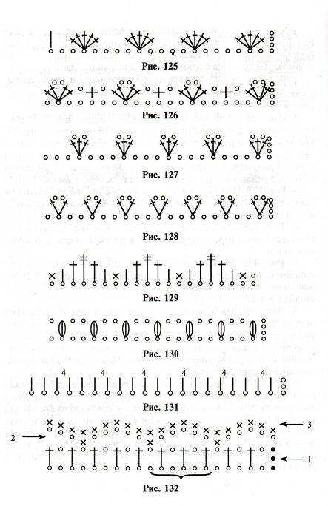
3. | Нить отрезать, закрепить.  Выполнить влажно-тепловую обработку. | 

